Sprawozdanie – aplikacja CPM COST

Imię i nazwisko: Piotr Tutak
Kierunek: Informatyka stosowana
Studia: Stacjonarne
Rok akademicki: III
Przedmiot: Logistyka w hutnictwie

Temat aplikacji:
Stworzyć aplikację do obliczania ścieżki krytycznej oraz dokonującej maksymalnej kompresji sieci metodą CPM COST

Ścieżka krytyczna to najdłuższy czas przejścia sieci powstałej w wyniku analizy sieciowej danego zagadnienia.
Metody CPM-COST i PERT-COST uwzględniają obok analizy ilościowej aspekt ekonomiczny przedsięwzięcia oraz możliwość modyfikacji modelu przez kompresję sieci wynikającą ze zbyt długiego okresu realizacji przedsięwzięcia. Czas trwania przedsięwzięcia obliczony za pomocą sieci jest tak zwanym czasem normalnym, tj. związanym z najniższym bezpośrednim kosztem realizacji danego przedsięwzięcia.
Optymalizacja czasowo-kosztowa przedsięwzięcia związana jest ze skracaniem normalnych okresów trwania czynności leżących w danym momencie na ścieżce krytycznej.
Podstawowym pojęciem w przypadku tej metody jest tzw. średni gradient kosztu:

gdzie:
K – współczynnik wzrostu kosztów bezpośrednich czynności na skutek skrócenia czasu jej trwania
t_{n} – normalny czas trwania czynności, któremu odpowiadają najniższe koszty wykonania
K_{n} – normalne koszty wykonania czynności
t_{n} – graniczny czas, najkrótszy ze względów technicznych i technologicznych przy koszcie granicznym
K_{gr} – graniczne koszty wykonania czynności

Maksymalna możliwa kompresja sieci dokonuje się do momentu uzyskania najkrótszej możliwej ścieżki krytycznej. W momencie jeśli pojawi się kolejna ścieżka krytyczna, wtedy kompresja sieci dokonuje się dla obu ścieżek. W momencie gdy nie można już więcej skrócić aktualnych ścieżek krytycznych kompresja sieci jest zakończona.

Użyte narzędzia:
Aplikacja została napisana w języku Python. W aplikacji był wykorzystywany przede wszystkim moduł do tworzenia prostych aplikacji okienkowych: Tkinter. Samo programowanie odbywało się w edytorze Spyder3. Do aplikacji można dodawać kolejne zadanie albo bezpośrednio, albo poprzez wcześniejsze zdefiniowane pliku z danymi. Aplikacja wylicza jaka jest aktualna ścieżka krytyczna, a następnie dokonuje maksymalnej możliwej kompresji sieci, a następnie wypisuje nowe, powstałe ścieżki krytyczne oraz koszty kompresji.

Przykładowe zadanie:
Proszę dokonać maksymalnego skrócenia całkowitego czasu montażu suwnicy bramowej na nowym stanowisku do składowania złomu:
i – j | t_{n}, dni | t_{gr}, dni | K_{n}, tys zł | K_{gr}, tys zł | czynność
1-2 | 8 | 8 | 280 | 280 | Montaż szyn jezdnych
1-4 | 10 | 5 | 100 | 150 | Montaż mostów
2-3 | 6 | 4 | 300 | 400 | Montaż pomostu
3-6 | 12 | 10 | 260 | 300 | Doprowadzenie zasilania
4-5 | 15 | 9 | 150 | 210 | Montaż instalacji elektrycznej
5-6 | 10 | 2 | 200 | 360 | Montaż napędów

Plik data.txt:
montaż szyn jezdnych, 1-2,8,8,280,280
montaż mostów,1-4,10,5,100,150
montaż pomostu,2-3,6,4,300,400
doprowadzenie zasilania,3-6,12,10,260,300
montaż instalacji elektrycznej,4-5,15,9,150,210
montaż napędów,5-6,10,2,200,360

Rozwiązane zadanie w aplikacji:
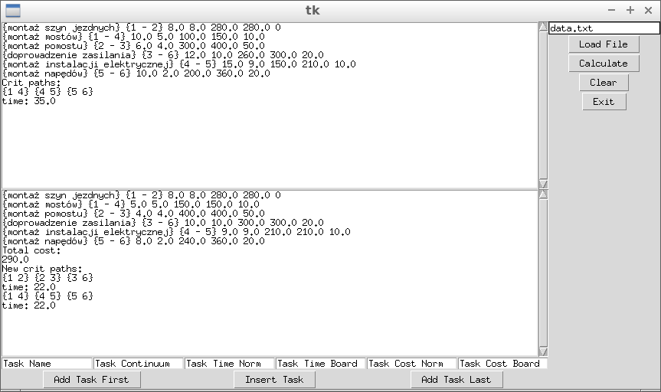
Pojawiła się nowa ścieżka krytyczna, a całkowita kompresja sieci skróciła czas z 35 dni do 22 dni.
Koszty kompresji to 290 tys. zł.

